Будьте внимательнее на улице!
12 февраля 2026 г., четверг
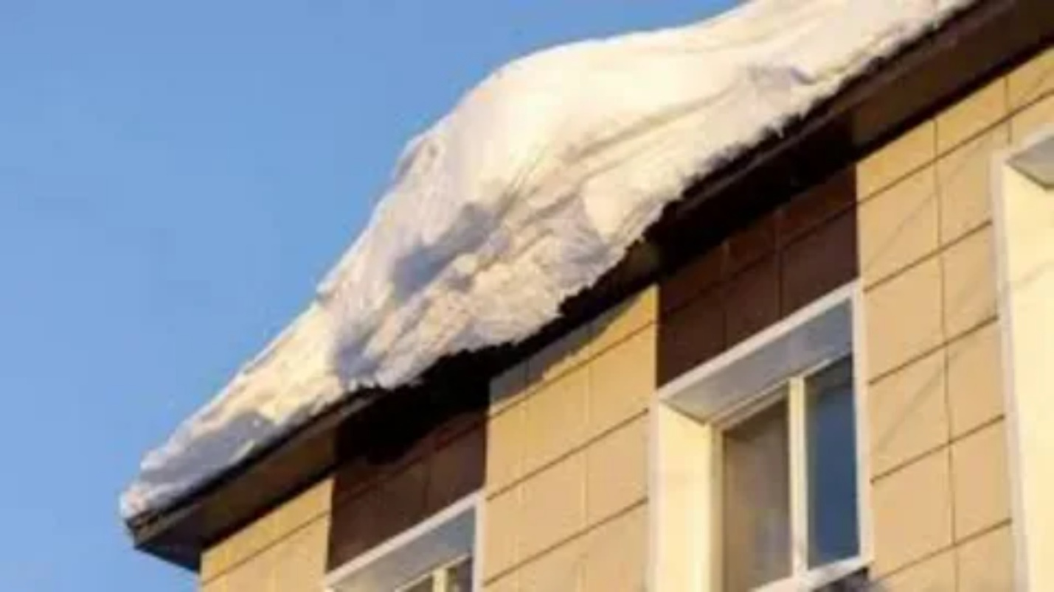
Сход скопившейся на крыше снежной массы очень опасен!
В связи с постоянными изменениями погодных условий, а также постоянным выпадением осадков, в целях предупреждения схода снега и наледи с кровель зданий и сооружений, а также предотвращения аварийных ситуаций и несчастных случаев, администрация Алькеевского муниципального района Республики Татарстан напоминает о необходимости своевременной уборки снега, сосулек и наледи на крышах и козырьках, а также убедительно просит собственников зданий, строений и иных объектов недвижимости, а также УК и старших по домам принять все необходимые меры к расчистке крыш и карнизов от снега и ледяных образований в максимально сжатые сроки, а также к уборке снега на прилегающих к организациям и придомовых территориях.

